«…Κάποτε θ’ ανταμώσουμε στους λόφους του ήλιου. Μην ξεχνάς. Περπάτα….»
Γ. Ρίτσος
«Έφυγε» από κοντά μας ο σύντροφος μας Διονύσης Γεωργόπουλος
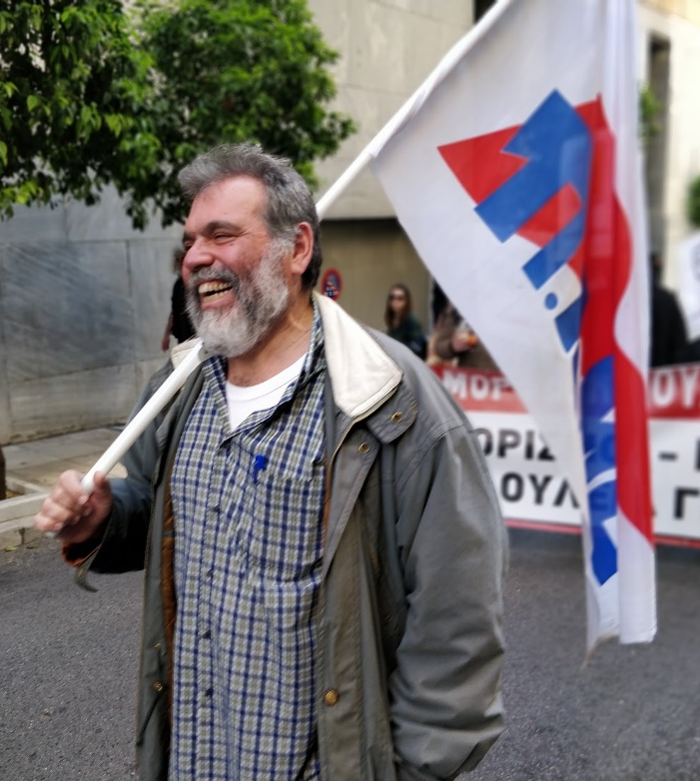
Η Πανελλαδική Γραμματεία Εκπαιδευτικών του ΠΑΜΕ αποχαιρετά με ανείπωτη θλίψη το σύντροφο μας Διονύση Γεωργόπουλο, που έφυγε πρόωρα από τη ζωή, σήμερα, δίνοντας παλικαρίσια μάχη με την επάρατη νόσο.
Ο σύντροφος Διονύσης από τα νεανικά του χρόνια έθεσε όλες του τις δυνάμεις στον αγώνα, για το δίκιο της εργατικής τάξης, για την υπεράσπιση των δικαιωμάτων των εκπαιδευτικών, για τα μορφωτικά δικαιώματα των μαθητών, για ένα σχολείο των σύγχρονων λαϊκών αναγκών.
Ήταν μέχρι και την τελευταία στιγμή πάντα παρών σε όλες τις μεγάλες και μικρές μάχες, πάντα παρών σε όλους τους αγώνες. Ακούραστος μέχρι την τελευταία στιγμή. Συνέβαλε με όλες του τις δυνάμεις για να δυναμώσει ο αγώνας εκπαιδευτικών και μαθητών. Μέχρι την τελευταία στιγμή είχε την έγνοια για την πορεία του αγώνα, για την κατάσταση μέσα και έξω από τις σχολικές αίθουσες.
Ο σύντροφος Διονύσης άφησε ανεξίτηλο το σημάδι του στο συνδικαλιστικό κίνημα. Μέσα από το ταξικό κίνημα έδωσε αγώνες για την κατοχύρωση των μορφωτικών δικαιωμάτων όλων των παιδιών, για αξιοπρεπείς εργασιακές σχέσεις, για τα δικαιώματα όλων των εργαζομένων και για μια άλλη κοινωνία χωρίς εκμετάλλευση.
Για χρόνια διετέλεσε πρόεδρος της ΕΛΜΕ Κεφαλλονιάς – Ιθάκης και με τη συμβολή του έκανε την ΕΛΜΕ, σημείο αναφοράς σε όλη την Ελλάδα, αφού με την πλούσια δράση της έδινε καθημερινές μάχες όχι μόνο για τα προβλήματα στα σχολεία, αλλά και για όλα τα ζητήματα που απασχολούσαν την τοπική κοινωνία.
Τα τελευταία χρόνια, έδινε παράλληλα τη μάχη για την υγεία του. Χωρίς καμία υποχώρηση έδωσε τον καλύτερο του εαυτό και συνέβαλλε στη συγκρότηση και λειτουργία του Νομαρχιακού Τμήματος της ΑΔΕΔΥ στην Κεφαλλονιά. Διατέλεσε αρχικά πρόεδρος και στη συνέχεια μέλος του.
Στεκόταν πάντα δίπλα στους συναδέλφους, δίπλα στους γονείς και αντιτάχθηκε στις αυθαιρεσίες και στον αυταρχισμό της Διοίκησης, δίνοντας τον καλύτερό του εαυτό. Για αυτή του τη στάση, ο σύντροφος Διονύσης ήταν ιδιαίτερα αγαπητός τόσο από τους συναδέλφους, όσο και από τους μαθητές από όποιο σχολείο κι αν πέρασε.
Ήταν μέλος του ΚΚΕ, και μέλος του Τμήματος Παιδείας και Έρευνας της Κ.Ε. του ΚΚΕ με ιδιαίτερη συμβολή στις επεξεργασίες του Κόμματος για την Παιδεία.
Ορθός και περήφανος μέχρι το τέλος, πάλεψε με αξιοπρέπεια και θάρρος με την ασθένειά του. Με το χαμόγελο στα χείλη!
Θα μας συντροφεύεις σε όλους τους αγώνες με το ήθος, το γέλιο και τη σιγουριά σου για τη τελική νίκη. Δίνουμε υπόσχεση να πορευτούμε στα βήματα σου.
Με βαθιά θλίψη, εκφράζουμε στην οικογένεια σου τα πιο θερμά συλλυπητήρια και τη συμπαράστασή μας!
Η κηδεία θα γίνει αύριο στις 15:00 στον Αγ. Νικόλαο στα Μουσάτα Κεφαλλονιάς.
Αθήνα, 21 Οκτωβρίου 2020

